
Opción E – Lámparas LED con driver integrado en cada punto, Locomotoras EMD
Opción E – Lámparas LED con driver integrado, reemplazo punto por punto, Locomotoras EMD N.º 49 y N.º 50
Oct 6, 2026 · ​@Ricardo
Alternativa a la solución adoptada en ​Doc (opción D): cada ampolleta se reemplaza, por separado, por una lámpara LED con su propio driver para red de 74 V, en el mismo portalámparas.
1. Resumen y veredicto
La opción E es la de instalación más simple: se saca la ampolleta y se pone una lámpara LED del mismo casquillo, sin cables ni cajas nuevas. Pero con los precios encontrados cuesta 2,9 veces lo que cuesta la opción D, y las lámparas de 72 V del mercado no cubren todo el rango de la red.
Indicador (por locomotora) | Opción E: lámpara con driver | Opción D: MCI (adoptada)
Trabajo de instalación | Cambiar 24 lámparas | 8 cajas, tiras, perfiles y cableado
Brillo con motor detenido (66 V) | 100 % | 100 %
Rango de tensión de la lámpara | 50–85 V en el modelo con dato publicado | 40–160 V
Potencia a 74 V | 98 W | 114 W
Costo de materiales, 2 locomotoras, con IVA | $ 11.036.370 | $ 3.831.046
Atenuación de instrumentos | No se puede con reóstato | Atenuador PWM
E conviene solo si un proveedor ofrece lámparas de 74 V a menos de USD 53 cada una: con ese precio iguala a D. También sirve para puntos aislados, por ejemplo una luz de estribo difícil de cablear.
Page 1 of 6

Opción E – Lámparas LED con driver integrado en cada punto, Locomotoras EMD
2. Esquema
La red, los interruptores, los conductores y los portalámparas no cambian. Lo único nuevo es la lámpara, que lleva dentro un rectificador, un driver de corriente constante y los LED, más un TVS por circuito.
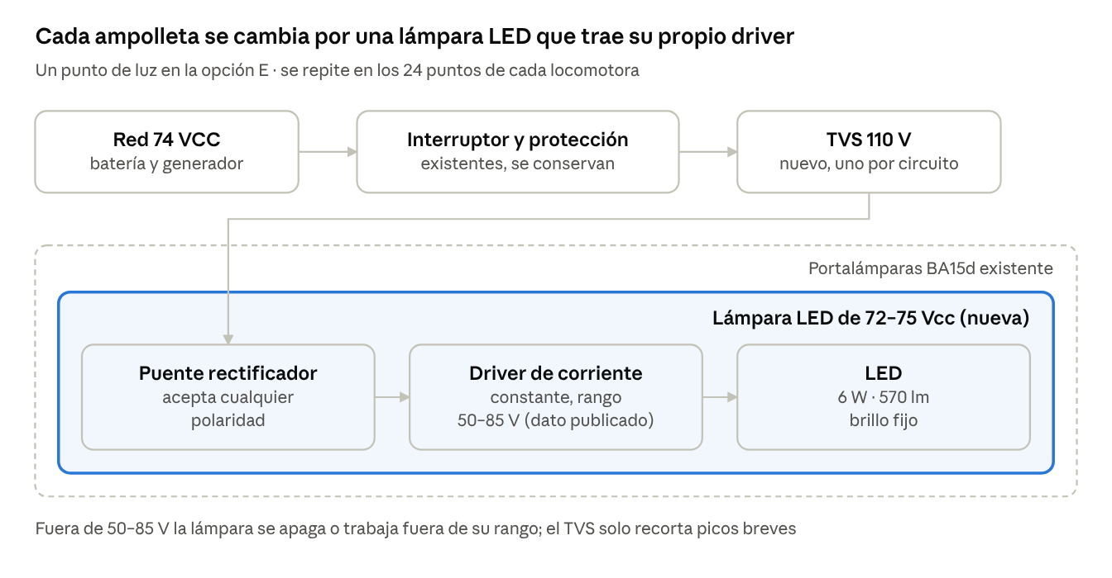
Opción E · un punto de luz con lámpara LED de driver integrado
El driver dentro de cada lámpara cumple la misma función que el MCI de la opción D, pero en miniatura y con un rango de tensión más estrecho.
3. Cálculo
Cada lámpara lleva su propio driver de corriente constante, así que su potencia es fija dentro de su rango de tensión. La corriente baja cuando la red sube y no hay que calcular resistencias ni caídas de tensión.
Corriente por lámpara: I = P / V. Una lámpara de 6 W toma 0,081 A a 74 V y 0,091 A a 66 V.
Por locomotora, 24 lámparas suman 98 W: 1,32 A a 74 V y 1,48 A a 66 V. Los conductores e interruptores existentes, dimensionados para ampolletas, quedan sobrados.
Corriente de conexión: el condensador de entrada de cada driver produce un pico breve, menor que el de una ampolleta fría, que toma unas 10 veces su corriente nominal al encender.
Page 2 of 6

Opción E – Lámparas LED con driver integrado en cada punto, Locomotoras EMD
3.1 Rango de tensión
Es el punto débil de esta opción. El único rango publicado que se encontró para una lámpara ferroviaria de 72 V es 50–85 Vcc, más estrecho que la red.
Estado de la red | Tensión | Lámpara de 50–85 Vcc | MCI de 40–160 Vcc (opción D)
Arranque del motor | ≈ 40 V | Apagada | Puede apagarse un instante
Batería descargada | 56 V | 100 % | 100 %
Motor detenido | 66 V | 100 % | 100 %
Motor en marcha | 74 V | 100 % | 100 %
Falla del regulador | ≈ 90 V | Fuera de rango | 100 %
Transitorio EN 50155, 1 s | 100,8 V | Fuera de rango | 100 %
Para usar E hay que exigir al proveedor una lámpara certificada al menos para 43–101 V (clase 72 V de EN 50155) y agregar un TVS por circuito. El TVS solo recorta picos sobre 177 V; no protege de una sobretensión sostenida.
3.2 Temperatura, atenuación y luz
Temperatura: el driver va dentro de la lámpara. El modelo universal de 75 V con dato publicado opera de −40 a +70 °C, justo el límite de una carcasa cerrada al sol.
Atenuación: un reóstato en serie no atenúa una lámpara de potencia constante; el driver mantiene la luz hasta que se apaga y parpadea. Para instrumentos conviene dejar ampolletas, o usar un solo MCI con atenuador PWM solo para ese circuito.
Distribución de la luz: un numerador con dos fuentes puntuales queda menos parejo que con tiras; se prefieren lámparas de emisión 360° y se debe probar en la unidad piloto.
Polaridad: muchas lámparas LED de bayoneta tienen puente rectificador y no tienen polaridad, pero hay que confirmarlo en la ficha de cada modelo.
Page 3 of 6

Opción E – Lámparas LED con driver integrado en cada punto, Locomotoras EMD
4. Selección de lámpara por punto de luz
Se reemplazan 24 ampolletas por locomotora. La cantidad de ampolletas por numerador está confirmada (2 por tablero); el casquillo se supone y debe confirmarse retirando una luminaria de cada tipo.
Punto de luz | Lámparas por locomotora | Casquillo (a confirmar) | Lámpara de  referencia | Potencia  por lámpara
Numerador | 8 (2 por tablero, confirmado) | BA15d | LED blanca de 75 Vcc, 570 lm, IP67,−40 a +70 °C  () | 6 W
Estribo | 4 | BA15d | La misma lámpara universal de 75 Vcc | 6 W
Cabina | 2 | BA15d o según portalámparas | La misma lámpara universal de 75 Vcc | 6 W
Clase y  culata | 4 | BA15d | LED de color de 50–85 Vcc () | ≈ 2 W,  estimado
Instrumentos | 6 | Miniatura, a confirmar | LED miniatura de 72 Vcc, a cotizar | ≈ 1 W,  estimado
Los focos principales y las luces de zanja siguen fuera del alcance. Si se incluyeran, la versión de esta opción para ellos es la lámpara LED PAR-56 de 74 V ya citada en la memoria.
5. Materiales y costo estimado
Los materiales de la opción E para las dos locomotoras cuestan unos $ 11.036.370 con IVA. Casi todo es el precio de las lámparas ferroviarias: el ítem 1 por sí solo supera el total de la opción D.
Page 4 of 6

Opción E – Lámparas LED con driver integrado en cada punto, Locomotoras EMD
Ítem | Descripción | Cant. | Unidad | P. unit. ref. (USD) | Total  (CLP)
1 | Lámpara LED blanca de 72 Vcc, casquillo BA15d (numeradores, cabina y estribos), 28 + 3 de repuesto | 31 | un | 165,30 | 4.868.085
2 | Lámpara LED de color de 50–85 Vcc, casquillo BA15d (clase y culata), 8 + 1 de repuesto | 9 | un | 195,79 | 1.674.004
3 | Lámpara LED miniatura de 72 Vcc para instrumentos, 12 + 2 de repuesto | 14 | un | 120,00 | 1.596.000
4 | Diodo TVS bidireccional 5 kW, 110 V (5KP110CA o equivalente), uno por circuito | 20 | un | 3,50 | 66.500
5 | Misceláneos: terminales, termorretráctil y abrazaderas | 2 | lote | 40,00 | 76.000
 | Subtotal materiales |  |  |  | 8.280.590
 | Flete e importación, estimado 12 % |  |  |  | 993.671
 | Total neto |  |  |  | 9.274.260
 | IVA 19 % |  |  |  | 1.762.109
 | Total con IVA |  |  |  | 11.036.370
Precios de los ítems 1 y 2: catálogo de LEDtronics, con compra mínima de 10 y 25 unidades. El ítem 3 es una estimación. La lámpara universal de Railhead no tiene precio publicado y conviene cotizarla: si cuesta menos de USD 53, la opción E cuesta lo mismo que la D o menos.
6. Ventajas, riesgos y comparación
E gana en simplicidad de instalación y pierde en costo, disponibilidad y rango de tensión. D sigue siendo la opción más equilibrada.
Ventajas
Se instala en minutos por punto, sin cajas, cables ni perfiles nuevos, y se puede volver atrás poniendo la ampolleta original.
Cada punto es independiente: una lámpara que falla no afecta a las demás.
Luz estable entre 50 y 85 V y el menor consumo de las tres opciones.
Riesgos
Page 5 of 6

Opción E – Lámparas LED con driver integrado en cada punto, Locomotoras EMD
Pocas marcas fabrican lámparas de 72–75 V; se compran en Estados Unidos con mínimos de 10 a 25 unidades.
El rango de 50–85 V no cubre la falla del regulador ni los transitorios de EN 50155. Hay que mantener en bodega cinco tipos de lámpara distintos.
El driver dentro de la lámpara trabaja al límite de temperatura en carcasas al sol.

Criterio | B: resistencia | D: MCI  (adoptada) | E: lámpara con driver
Costo de materiales, 2 locomotoras, con IVA | $ 3.213.514 | $ 3.831.046 | $ 11.036.370
Brillo a 66 V / 74 V / 90 V | 81 % / 100 % / 138 % | 100 % / 100 % / 100 % | 100 % / 100 % / fuera de rango
En el arranque (≈ 40 V) | 19 % | Puede apagarse un instante | Apagada
Potencia a 74 V por locomotora | 175 W | 114 W | 98 W
Trabajo de instalación | Medio: cajas,  tiras y cableado | Medio: cajas,  tiras y cableado | Bajo: cambiar lámparas
Atenuación de instrumentos | Reóstato nuevo | Atenuador PWM | No; mantener  ampolletas o un MCI
Disponibilidad | Alta | Alta | Baja
Recomendación | Provisoria | Definitiva | Puntos aislados, o todo si la lámpara baja de  USD 53
Page 6 of 6

